ET130-3扎把机维修手册
1、错误名称： 启动光耦失灵
错误代码： E-01
错误表现形式（外观）：显示屏通电明亮，练功券放在指定位置，机器不运转
解决方法：更换启动光耦
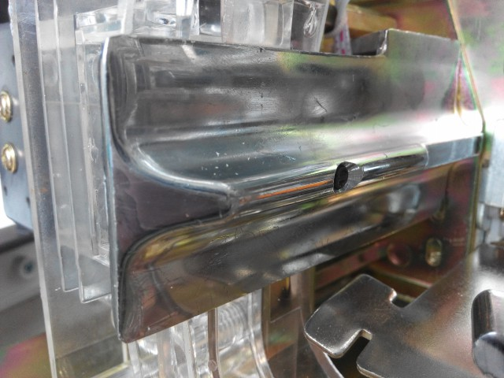
启动光耦
2、 错误名称： 槽型光耦（行程）失灵
错误代码： E-02
错误表现形式（外观）：通电，显示屏明亮，未接触启动光耦，机器错乱运行
解决方法：更换槽型光耦（行程）
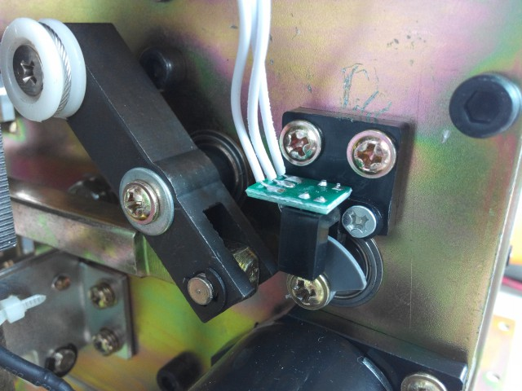
槽型光耦（行程）
3、错误名称： 槽型光耦（码盘）失灵
错误代码： E-03
错误表现形式（外观）：通电，显示屏明亮，薄膜开关2退带正常，进带报警
解决方法：槽型光耦（码盘）
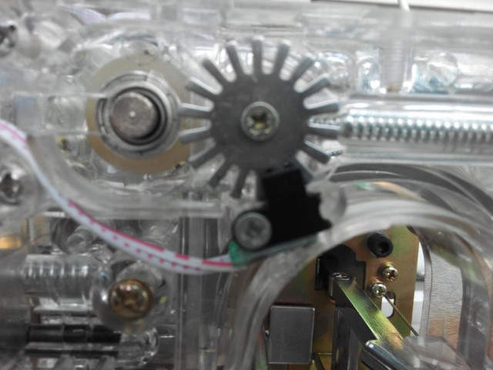
槽型光耦（码盘）

4、错误名称： 热敏电阻失灵
错误代码： E-04
错误表现形式（外观）：通电，显示屏明亮，机器正常运行，纸带未烫牢
解决方法：热敏电阻失灵
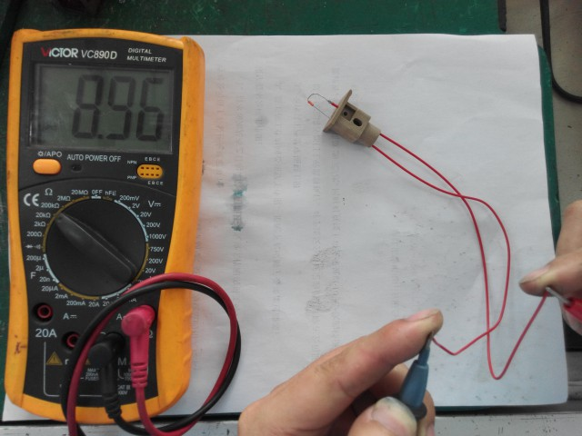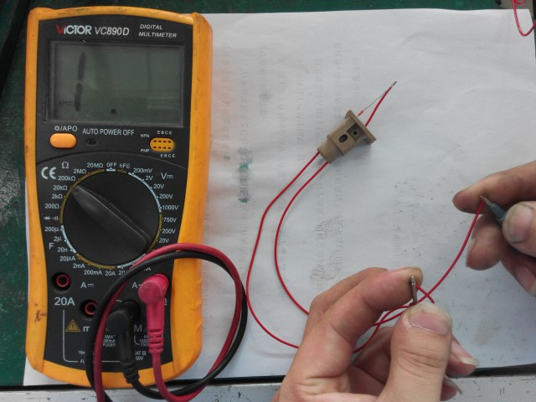
热敏电阻正常阻值
热敏电阻异常阻值

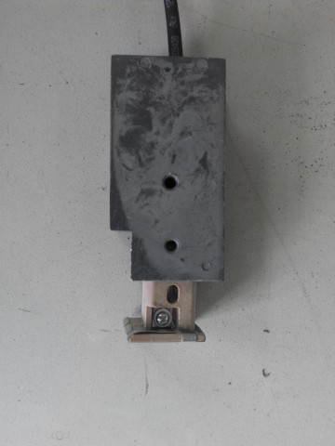
烫头
弹性销Φ3mm*20mm

5、错误名称： 显示屏黑屏
错误代码： 无
错误表现形式（外观）：通电，显示屏黑屏
解决方法：检测变压器和电源板，若两者都正常，更换显示屏，否则更换电源板或者变
压器
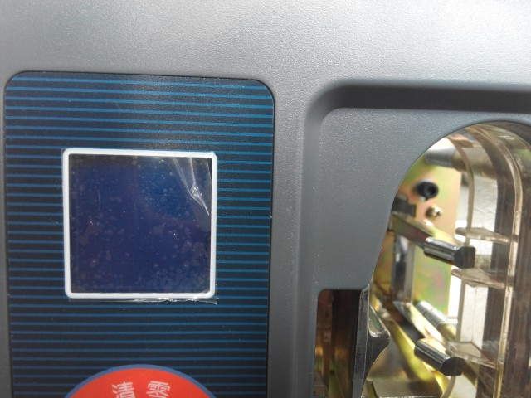

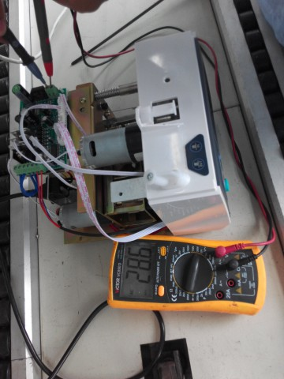
测量变压器电压
6、错误名称： 保险丝断路
错误代码： 无
错误表现形式（外观）：通电，显示屏黑屏，接触启动光耦机器未运行
解决方法：检测电源板和变压器，若无电压，再检测电源插座电压，若无，则为保险丝
断路，更换保险丝（如上图所示）
7、错误名称： 钢丝绳断裂
错误代码： 无
错误表现形式（外观）：通电，显示屏明亮，接触启动光耦机器运行，压钞杆未活动，副框未移动，纸带扎带过松
解决方法：更换钢丝绳
8、错误名称： 电机不转
错误代码： 无
错误表现形式（外观）：通电，显示屏明亮，接触启动光耦机器未运行
解决方法：检测电源板和槽型光耦（行程，码盘），若两者正常，则更换电机
9、错误名称： 纸带黏贴不牢
错误代码： 无
错误表现形式（外观）：通电，显示屏黑屏，接触启动光耦机器运行，扎带纸带黏贴不牢
解决方法：将扎把机温度向上调节5-10度（开机长按清零按键即可进入开机设置）

10、错误名称： 烫头烧毁
错误代码： 无
错误表现形式（外观）：通电，开机启动，散发异味
解决方法：检测电源板电压和烫头电压，若电源板电压异常，更换电源板和烫头，若电源板电压正常，则更换烫头
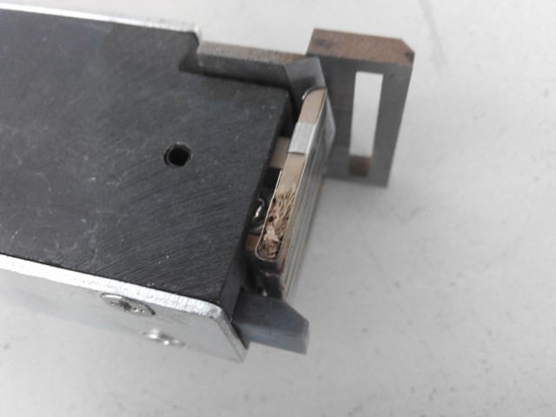已烧毁的烫头
11、
错误名称： 堵带
错误代码： E-03
错误表现形式（外观）：通电，开机运行，纸带堵带
解决方法：（1）薄膜开关2退带正常进带异常，有错误代码E-03，更换槽型光耦（码盘）
（2）若槽型光耦（码盘）正常，观察纸带堵带位置：在上压带刀上面堵带，
则压带轮异常，更换压带轮；在上压带刀处堵带，则调整上压带刀位置
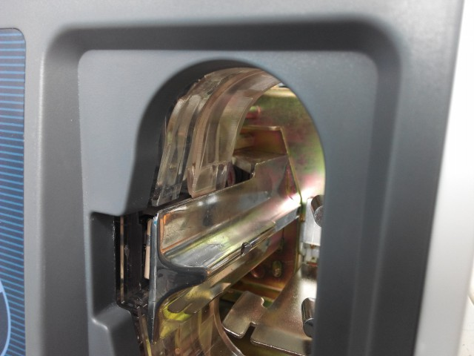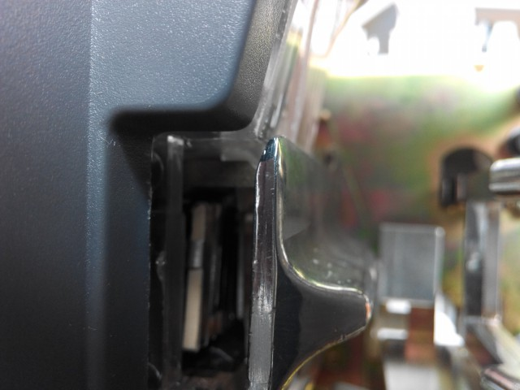
在上压带刀上面堵带
在上压带刀处堵带

